温馨提示：
此套题为Word版，请按住Ctrl,滑动鼠标滚轴，调节合适的观看比例，答案解析附后。关闭Word文档返回原板块。
课时提升作业(二十八)
有机化合物的分类、结构与命名
(45分钟 100分)
一、单项选择题(本大题共8小题,每小题5分,共40分。在每小题给出的四个选项中,只有一个选项符合题目要求)
1.下列反应的产物中,有的有同分异构体,有的没有同分异构体,其中一定不存在同分异构体的反应是 ( )
A.异戊二烯(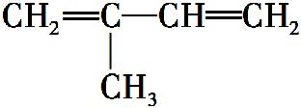)与等物质的量的Br₂发生加成反应
B.邻羟基苯甲酸与NaHCO₃溶液反应
C.甲苯在一定条件下发生硝化生成一硝基甲苯的反应
D.2-氯丁烷(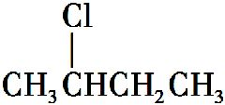)与NaOH乙醇溶液共热发生消去HCl分子的反应
【解析】选B。异戊二烯与溴可发生1,2-加成或1,4-加成,生成两种物质,则存在同分异构体,故A错误;邻羟基苯甲酸与NaHCO₃溶液反应只生成邻羟基苯甲酸钠一种有机物,则一定不存在同分异构体,故B正确;甲苯在一定条件下发生硝化生成一硝基甲苯,可生成邻硝基甲苯、间硝基甲苯和对硝基甲苯三种物质,则存在同分异构体,故C错误;2-氯丁烷(CH₃CH₂CHClCH₃)与NaOH乙醇溶液共热发生消去反应可生成1-丁烯和2-丁烯,则存在同分异构体,故D错误。
2.下列关于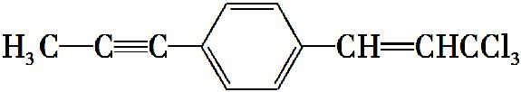的说法正确的是 ( )
A.所有原子有可能都在同一平面上
B.最多可能有10个碳原子在同一平面上
C.8个碳原子可能都在同一直线上
D.最多只可能有6个碳原子在同一直线上
【解析】选D。由甲烷、乙烯、乙炔和苯的结构,可画出题给物质结构为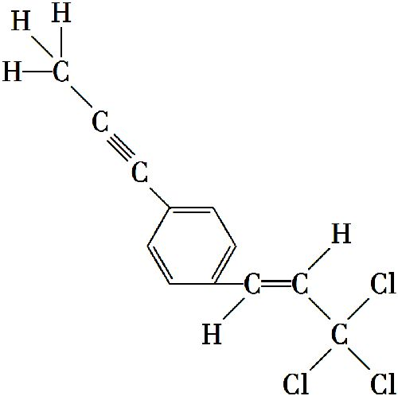;
其中含有两个饱和碳原子,故所有原子不可能共面,故A错;含有碳碳双键,故所有碳原子不可能共直线,最多有6个碳原子共线,故D正确,B、C错误。
3.(2014·上海高考)催化加氢可生成3-甲基己烷的是( )
A.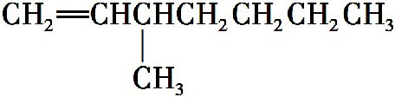
B.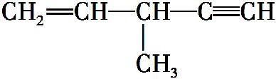
C.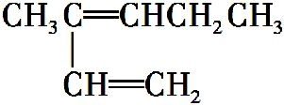
D.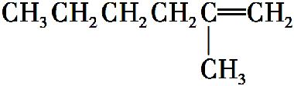
【解析】选C。方法1:3-甲基己烷是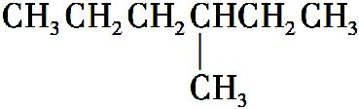,在其结构中加入1个或多个双键或叁键,而碳骨架不变,则选C。方法2:将每种物质充分加氢后再命名。
【加固训练】有两种烃,
甲为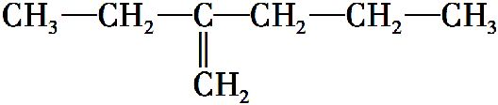,
乙为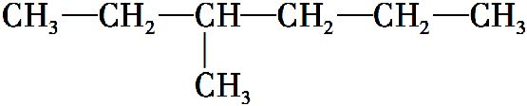
下列有关它们命名的说法正确的是 ( )
A.甲、乙的主链碳原子数都是6个
B.甲、乙的主链碳原子数都是5个
C.甲的名称为2-丙基-1-丁烯
D.乙的名称为3-甲基己烷
【解析】选D。甲的主链有5个碳原子,名称为2-乙基-1-戊烯,乙的主链有6个碳原子,名称为3-甲基己烷。
4.(2015·清远模拟)同分异构体具有:①相同的相对分子质量 ②相同的分子式 ③相同的最简式 ④相同的物理性质 ⑤相同的化学性质
A.①②③ B.①②④ C.①②⑤ D.②③⑤
【解析】选A。具有相同的分子式而结构式不同的化合物互称同分异构体,由于分子结构不同,所以物理性质、化学性质都不同;分子式相同,当然相对分子质量相同,最简式也相同,故答案选A。
5.断肠草为中国古代九大毒药之一,据记载能“见血封喉”,现代查明它是葫蔓藤科植物葫蔓藤,其中的毒素很多,下列是分离出来的四种毒素的结构简式,下列推断正确的是 ( )
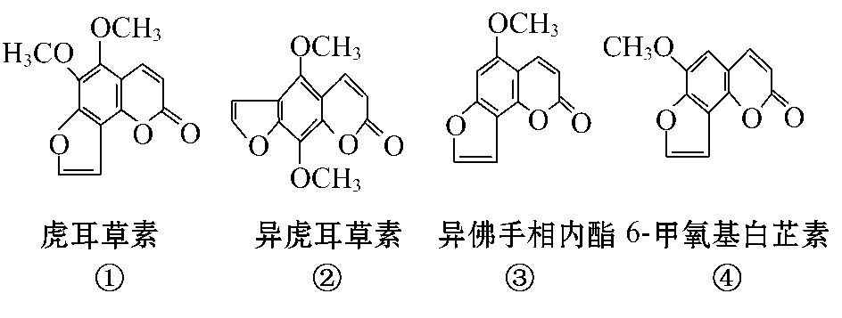
A.①、②、③与④分别互为同分异构体
B.①、③互为同系物
C.①、②、③、④均能与氢氧化钠溶液反应
D.等物质的量的②、④分别在足量氧气中完全燃烧,前者消耗氧气比后者少
【解析】选C。由结构简式可知①、②互为同分异构体,③、④互为同分异构体,但①、②与③、④分子式不同,A项错;①与③组成上相差CH₂O原子团,不互为同系物,B项错;四种物质均含有酯基,均能与NaOH溶液发生水解反应,C项正确;分子结构中②比④多一个CH₂O,故等物质的量的②和④分别完全燃烧,②消耗的氧气多,D项错。
【互动探究】
(1)虎耳草素分子中含有的官能团有哪些?
提示:碳碳双键、醚键、酯基。
(2)等量虎耳草素与H₂和足量NaOH反应,消耗H₂和NaOH物质的量之比是多少?
提示:分子中的碳碳双键和苯环可与H₂发生加成反应,分子中的酯基可与NaOH反应,因此消耗H₂和NaOH之比为5∶2。
6.下列说法正确的是 ( )
A.分子式为C₇H₁₆的烃,分子中有4个甲基的同分异构体有4种(不考虑立体异构)
B.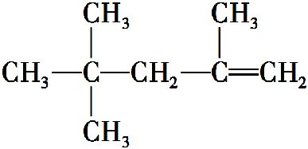的名称为2,2,4-三甲基-4-戊烯
C.化合物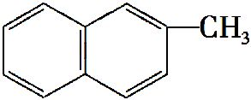是苯的同系物
D.植物油的主要成分是不饱和高级脂肪酸
【解析】选A。分子式为C₇H₁₆的烃,分子中有4个甲基的同分异构体为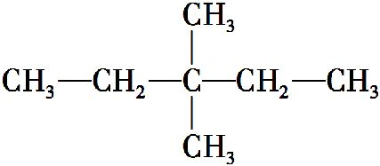、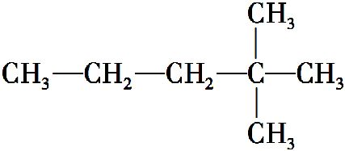、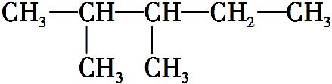、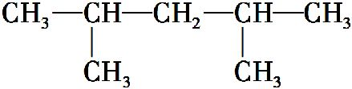,共有4种,A正确。B中物质命名为2,4,4-三甲基-1-戊烯,B错误。C中物质含有2个苯环,不是苯的同系物,C错误。植物油的主要成分是高级脂肪酸甘油酯,D错误。
7.(2015·海口模拟)下列化合物分子中的所有原子都处于同一平面的是 ( )
A.乙醇 B.氯乙烯
C.对二甲苯 D.丙烯
【解析】选B。乙醇中含有一个甲基,甲基具有甲烷的结构特点,因此所有原子不可能处于同一平面上,故A错误;乙烯具有平面结构,氯乙烯可看作是一个氯原子取代乙烯中的一个氢原子,所有原子在同一平面上,故B正确;对二甲苯(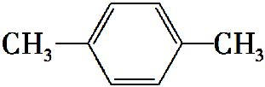)是2个—CH₃取代了苯分子中对位的2个氢原子,因烷烃中碳、氢原子是四面体结构,故—CH₃中碳原子与3个氢原子不可能全部处于同一平面,所以对二甲苯分子中所有原子不可能都处于同一平面,故C错误;丙烯分子中也含有—CH₃,故丙烯分子中所有原子不可能都处于同一平面,故D错误。
【加固训练】在有机物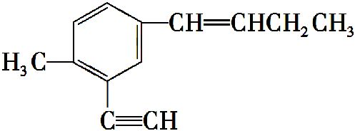中,在同一平面上的碳原子最多有几个,在同一直线上的碳原子最多有几个 ( )
A.11、4 B.10、3
C.12、3 D.13、4
【解析】选D。在分子中,甲基中碳原子处于苯中氢原子的位置;苯环平面与碳碳双键形成的平面通过旋转碳碳单键可以处于同一平面,乙基中连接双键的碳原子处于碳碳双键形成的平面,乙基中的亚甲基具有四面体结构,乙基中甲基碳原子通过旋转碳碳单键可能处于碳碳双键形成的平面,乙炔基为直线结构,处于苯环的平面结构;故该物质中所有碳原子均可能处于同一平面,所以最多有13个碳原子共平面;有机物中,共线的碳原子最多为乙炔基、乙炔基连接的苯环碳原子及与该碳原子在苯环上处于对位的碳原子,故最多有4个碳原子共线。
8.C₄H₁₀在光照条件下与氯气发生取代反应可生成C₄H₉Cl,C₄H₈Cl₂等一系列氯代烃,下列有关叙述中正确的是 ( )
A.C₄H₁₀的同分异构体共有3种
B.C₄H₉Cl的同分异构体共有3种
C.C₄H₈Cl₂的同分异构体共有6种
D.生成的氯代烃中可能含有CH(CCl₃)₃
【解析】选D。丁烷有两种结构,A错误。丁基(—C₄H₉)有4种结构,因此C₄H₉Cl的同分异构体共有4种。C₄H₈Cl₂的同分异构体即C₄H₁₀的二氯代物,在碳链上,连接1个氯原子后,第二个氯原子位置如图所示: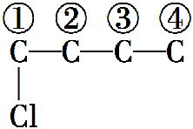、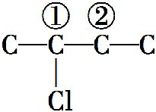、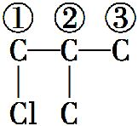,共9种,C错误。
二、双项选择题(本大题共2小题,每小题6分,共12分。在每小题给出的四个选项中,有两个选项符合题目要求)
9.(2015·汕头模拟)在下列四种有机化合物中,分子内所有原子均在同一平面上的是 ( )
A.丙烯 B.氯乙烯 C.苯 D.甲苯
【解析】选B、C。在丙烯和甲苯分子中,—CH₃是一个空间立体结构(与甲烷类似),这四个原子不在同一平面上,氯乙烯和乙烯相似,是六原子共面结构,苯是十二个原子共面结构。
10.(2015·佛山模拟)甲酸香叶酯是一种食品香料,可以由香叶醇与甲酸发生酯化反应制得:
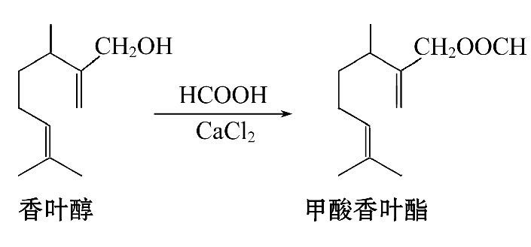
下列说法中正确的是 ( )
A.香叶醇的分子式为C₁₁H₂₀O
B.香叶醇在浓硫酸、加热条件下可发生消去反应
C.1 mol甲酸香叶酯可以与2 mol H₂发生加成反应
D.甲酸香叶酯分子中所有碳原子均可能共平面
【解析】选A、C。香叶醇不能发生消去反应,B错误;1 mol甲酸香叶酯含有2 mol双键,可以与2 mol H₂发生加成反应,C正确;甲酸香叶酯分子中所有碳原子不可能共平面,D错误。
三、非选择题(本大题共3小题,共48分)
11.(16分)在含羰基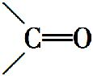的化合物中,羰基碳原子与两个烃基直接相连时,叫做酮。当两个烃基都是脂肪烃(链烃)基时,叫做脂肪酮,例如丙酮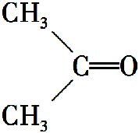;含有芳香烃基时,叫芳香酮;如两个烃基是相互连接的闭合环状结构时,叫脂环酮,例如环己酮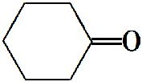。像醛一样,酮也是一类化学性质活泼的化合物,其羰基也能进行加成反应,但酮羰基的活泼性比醛羰基稍差,不能被弱氧化剂氧化。许多酮都是重要的化学原料和优良溶剂,一些脂环酮还是名贵香料。试回答:
(1)写出丙酮与氢气反应的化学方程式: 。
(2)下列化合物中不能跟银氨溶液发生反应的是 。
A.CH₃CHO B.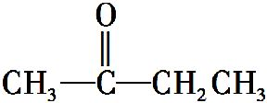 C.HCHO
(3)有一种名贵香料——灵猫香酮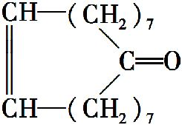,属于 。
A.芳香酮 B.脂肪酮 C.脂环酮
(4)樟脑也是一种重要的酮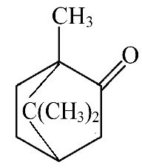,它不仅是一种家用杀虫剂,而且还是香料、塑料、医药工业的重要原料,它的分子式为 。
(5)醛、酮均可通过醇氧化得到,分子式为C₅H₁₂O的醇,氧化生成醛的有
种,氧化生成酮的有 种,不能被氧化的醇的结构简式为 。
【解析】(1)丙酮中的碳氧双键可与H₂发生加成反应:+H₂
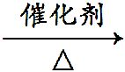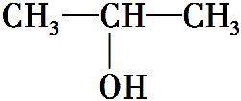。
(2)酮不能被银氨溶液氧化,不能跟银氨溶液发生反应。
(3)根据题意,灵猫香酮属于脂环酮。
(4)樟脑分子不饱和度为3,容易推断分子式为C₁₀H₁₆O。
(5)含有五个碳原子的饱和一元醛可表示为C₄H₉CHO,因此有4种可能结构,则能氧化成醛的醇有4种;含有五个碳原子的酮结构可能为CH₃COC₃H₇、C₂H₅OC₂H₅,丙基有两种结构,则能氧化成酮的醇有3种。不能被氧化的醇连接—OH的碳上不含氢原子,结构为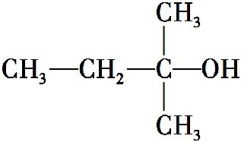。
答案:(1)+H₂
(2)B (3)C (4)C₁₀H₁₆O
(5)4 3
12.(16分)(2015·梅州模拟)从樟科植物枝叶提取的精油中含有甲、乙两种成分:
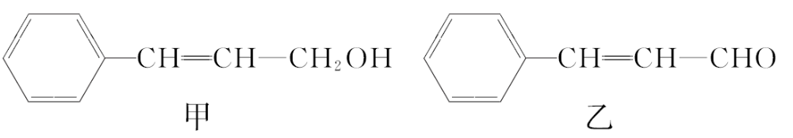
(1)①甲和乙中含氧官能团的名称分别为 和_________。
②请写出甲的一种能同时满足下列3个条件的同分异构体的结构简式: ____。
a.苯环上有两个不同的取代基
b.能与溴的CCl₄溶液发生加成反应
c.遇FeCl₃溶液呈现紫色
(2)由甲转化为乙的过程为(已略去无关产物):
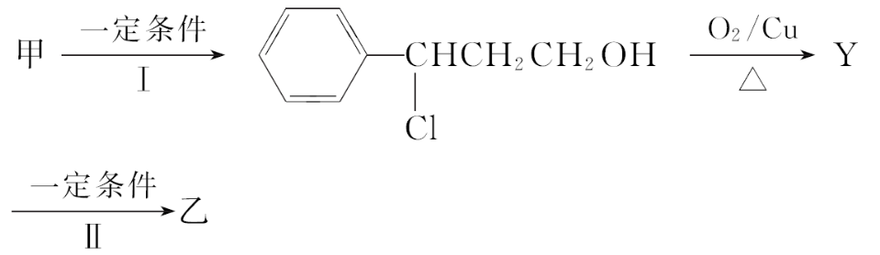
反应Ⅰ的反应类型为 ,Y的结构简式为_________________。
(3)1 mol乙最多可与 mol H₂发生加成反应。
(4)写出乙与新制Cu(OH)₂悬浊液反应的化学方程式: ______________________
_________________________________________________________________。
【解析】(1)①通过甲和乙的结构简式知,甲和乙中含氧官能团的名称分别为醇羟基和醛基;②a.苯环上有两个不同的取代基,说明苯环上含有两个取代基且取代基不同;b.能与溴的CCl₄溶液发生加成反应,说明含有碳碳双键;c.遇FeCl₃溶液呈现紫色说明含有酚羟基,则其同分异构体有
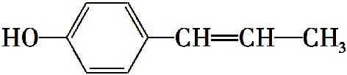、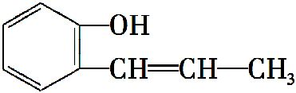、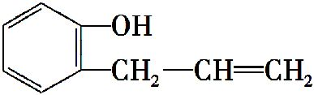等;
(2)甲和氯化氢发生加成反应生成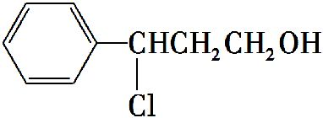,中羟基被氧气氧化生成含有醛基的Y,Y的结构简式为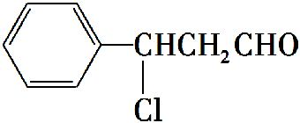,Y发生消去反应生成乙;
(3)能和氢气发生加成反应的有苯环、醛基和碳碳双键,所以1 mol乙最多可与
5 mol H₂发生加成反应;
(4)乙与新制Cu(OH)₂悬浊液反应的化学方程式为
C₆H₅CHCHCHO+2Cu(OH)₂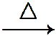C₆H₅CHCHCOOH+Cu₂O↓+2H₂O。
答案:(1)①羟基 醛基
②(或其他合理答案)
(2)加成反应 (3)5
(4)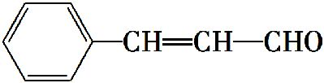+2Cu(OH)₂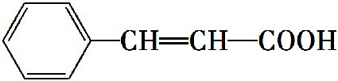+Cu₂O↓+2H₂O
13.(16分)乙炔是一种重要的有机化工原料,以乙炔为原料在不同的反应条件下可以转化成以下化合物。
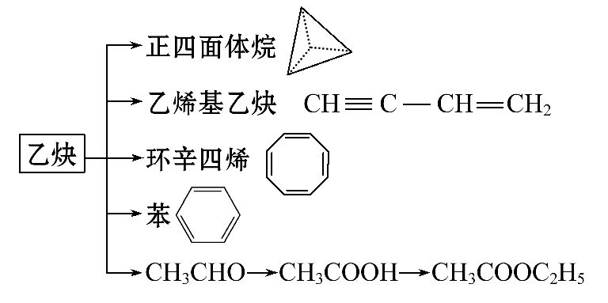
回答下列问题:
(1)正四面体烷碳碳键键角为 ,其二氯取代产物有 种。
(2)关于乙烯基乙炔分子的说法错误的是 (填字母符号)。
A.能使酸性KMnO₄溶液褪色
B.1 mol乙烯基乙炔最多能与3 mol Br₂发生加成反应
C.乙烯基乙炔分子内含有两种官能团
D.等质量的乙炔与乙烯基乙炔完全燃烧时的耗氧量不相同
E.乙烯基乙炔分子中的所有原子一定都共平面
(3)环辛四烯的分子式为 ,写出与环辛四烯互为同分异构体且属于芳香烃的分子的结构简式: 。
(4)下列属于苯的同系物的是 (填字母符号)。
A.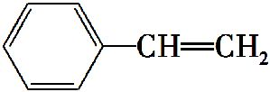 B.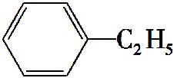
C.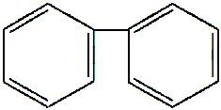 D.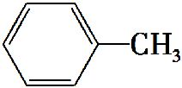
(5)请分别写出乙炔、CH₃CHO、CH₃COOH、CH₃COOC₂H₅所含官能团的名称 、 、 、 。
【解析】(1)根据碳的四价原则,推知分子中每个碳原子只结合一个氢原子。由于其为正四面体结构,所以二氯取代物只有1种,碳碳键键角为60°。
(2)因为乙烯基乙炔分子中含有一个碳碳双键和一个碳碳三键,所以A、B、C正确,乙烯基乙炔与乙炔最简式相同,相同质量的乙烯基乙炔与乙炔完全燃烧耗氧量相同,D不正确,乙烯基乙炔可以看成是乙烯与乙炔拼接而成,所有原子一定在同一个平面上,E正确。
(3)由于环辛四烯的不饱和度为5,所以其属于芳香烃的同分异构体含有一个双键便可达到要求。
(4)根据同系物的概念,苯的同系物只能有一个苯环,且与苯相差一个或若干个CH₂原子团。
答案:(1)60° 1 (2)D (3)C₈H₈
(4)B、D (5)碳碳三键 醛基 羧基 酯基
关闭Word文档返回原板块

